# rmdir命令

【参考：<https://blog.csdn.net/dengjin20104042056/article/details/95599920】>

## 命令概述：

英文全称“remove directory”，rmdir命令作用是删除空的目录。

【注】rmdir只能删除空目录，当要删除非空目录时，就要使用带有“-R”选项的rm命令。

rmdir命令的“-p”参数可以递归删除指定的多级目录，但是要求每个目录也必须是空目录。

## 命令格式：

|  |
| --- |
| rmdir [选项] 目录 |

## 常用选项：

|  |
| --- |
| --ignore-fail-on-non-empty:  忽略仅由目录非空产生的所有错误  -p, --parents:  删除指定目录及其上级文件夹,例如“rmdir -p a/b/c”  -v, --verbose:  输出处理的目录详情  --help:  显示此帮助信息并退出  --version:  显示版本信息并退出 |

## 参考示例：

### 1、删除空目录：

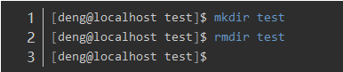

### 删除指定目录及其上级目录：

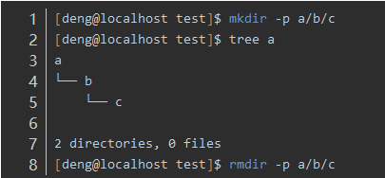

### 删除多个空目录：

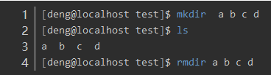

### 删除非空目录报错：

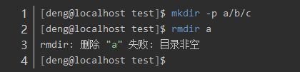

### 删除过程中显示详细信息：

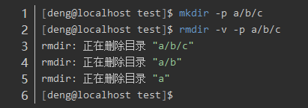

## 疑问：

1、使用-p选项的时候，如果b目录有c1和c2，那么 rmdir -p b/c1，b目录会删除吗？